Mohamed Amir – BEKHOUCHE
2026

Synchronisation des états de présence téléphonique pour les collaborateurs du réseau CA

M E M O I R E

BUT 3 INFORMATIQUE PARCOURS A : réalisation d’applications : conception, développement, validation

A l'attention de :
TUTEUR : Nicolas Alain – Expert IT/SI
RESPONSABLE PÉDAGOGIQUE : Diard Benoît

Signature du maître d’apprentissage et/ou Représentant

DATE de fin de rédaction

  - Préambule

Étudiant en troisième année de BUT Informatique spécialisé en développement d’application à l’Institut Universitaire de Technologie d’Annecy-le-Vieux, j'ai eu la chance de réaliser mon alternance au Crédit Agricole Technologies et Services (CA-TS) sur le site d’Annecy ; une expérience de douze mois qui a été à la fois enrichissante et instructive.

À la suite de ma candidature à une offre de stage au sein du CA-TS, candidature qui n’a initialement pas été retenue, j’ai eu l’occasion d’échanger avec Mme Marie GONNET, Scrum Master. Cette rencontre m’a permis de mieux comprendre les raisons de ce refus. J’ai ainsi découvert que CA-TS fonctionne en grande partie sur la base de recommandations de la part d’anciens stagiaires ou alternants pour certains postes.
C’est dans ce contexte que, à la suite de notre échange lors de l’Hackathon, Mme GONNET m’a recommandé. Grâce à cette recommandation, j’ai finalement eu l’opportunité d’intégrer CA-TS, sous la tutelle de M. William LECABLE. Les missions qu'ils m'ont proposées ont tout de suite suscité mon intérêt et ma motivation ; c'est ainsi que j'ai intégré l'équipe CA-TS.

Le 14 avril 2025, mon premier jour, M. LECABLE m'a confié une mission consistant à développer un Dashboard centralisant 3 applications externes au CA-TS. Le but était d'améliorer la rapidité et la lisibilité des erreurs de mauvaises pratiques aux problèmes de sécurité du code pour les collaborateurs afin de les aider dans leurs différents développements avant la mise en production de ceux-ci.

Lors de la fin de ce stage, j’ai donc pris l’initiative de déposer ma candidature sur une autre offre d’alternance que j’ai vue circuler dans une autre équipe. M. Nicolas Alain m’a donc permis de pouvoir continuer mon parcours dans cette entreprise très enrichissante.
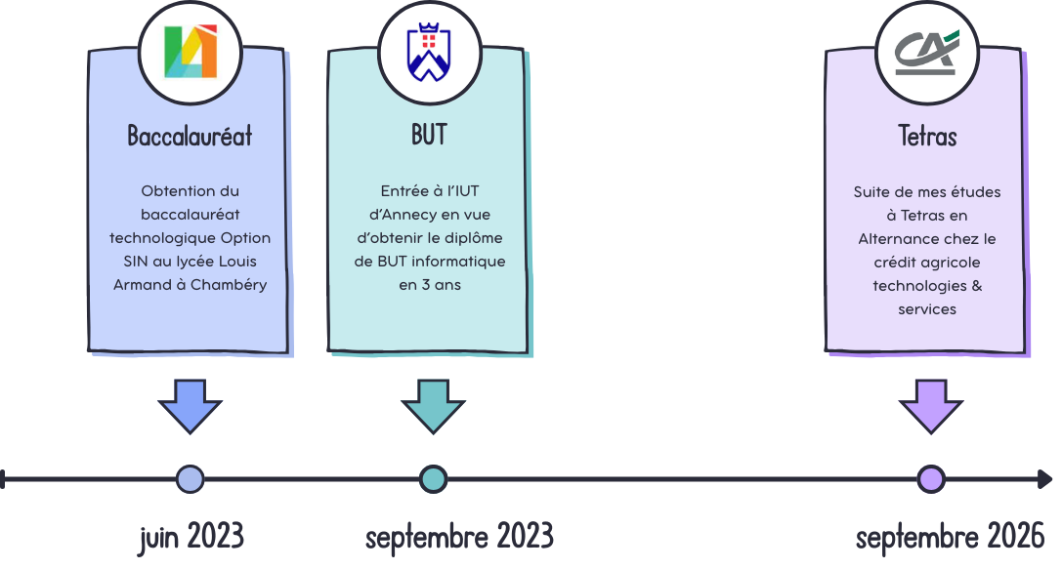
Figure 1 Frise personnel de mon parcours académique
Dans ce mémoire, j'entends d'abord présenter Crédit Agricole Technologies et Services, son activité, son organisation et les divers rôles occupés au sein de l'entreprise. Je développerai ensuite sur le besoin qui a conduit à ma mission en expliquant ce qui existait avant, ce qui a été identifié comme problématique, les fonctionnalités visées et les moyens techniques mis en œuvre. Je partagerai par la suite les détails de l'étude et de la réalisation de ma mission. Enfin je conclurai en faisant le bilan de mon expérience d’alternance au Crédit Agricole Technologies et Services.

  - Sommaire
1 Présentation de l’entreprise : La structure d'un géant de la technologie financière 1
1.1 Implantation et locaux : Des lieux de travail modernes, conçus pour l'excellence 2
1.2 Activités et services : Un Pôle d'Innovation Technologique au service de Crédit Agricole 2
1.3 Personnel : Les acteurs clés derrière les coulisses technologiques 5
1.4 Equipe de travail : une mosaïque de compétences techniques 7
2 Présentation du projet : Contexte du projet et mes missions détaillées 7
2.1 Le projet : Le contexte 7
2.2 Le projet : Cahier des charges 9
2.3 Le projet : Etude économique 13
2.4 Le projet : Planning prévisionnel 14
2.5 Le projet : Les missions 15
3 Déroulement du projet : Une solution mise à rude épreuve 16
3.1 Analyse de l’existant et compréhension du projet 16
3.2 Outils et technologies utilisés 17
3.3 Développement du batch d’alimentation 18
4 Bilan de l’étude 26
4.1 Bilan technique 26
4.2 Bilan coût 27
4.3 Tableau des Compétence & d’utilisation de l’IAG 28
5 Conclusion 30
6 Bibliographie 31
6.1 Bibliographie : Externe 31
6.2 Bibliographie : Interne 31
7 Glossaire 32

- Présentation de l’entreprise : La structure d'un géant de la technologie financière

Avant tout Crédit Agricole a été créé le 5 novembre 1894. Son siège est situé à Montrouge. C’est aujourd'hui une entreprise phare du secteur financier. Sous la houlette de son PDG Philippe Brassac (depuis 2015) cette entité a su se démarquer et est devenue incontournable dans le monde de la banque. Son surnom "la banque verte" provient de son activité d’origine qui était essentiellement tournée vers les agriculteurs. En 2025 c’est plus de 54 millions de clients, 39 Caisses Régionales réparties sur toute la France (voir annexe 4) et 43 milliards d'euros de chiffre d’affaires soit plus de 10 milliards qu’en 2023 ce qui en fait la première banque et le premier assureur en France. Dans le cadre de mon alternance j'ai eu l'opportunité de découvrir et d'intégrer sa filière dédiée aux technologies de l’information et des services : CA-TS.

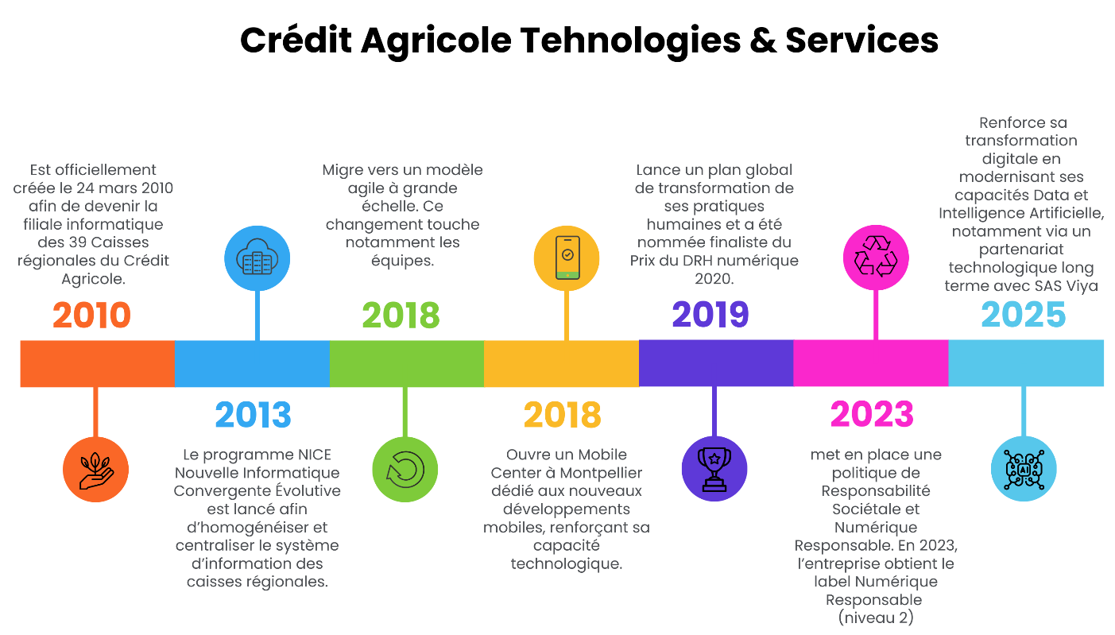
Figure 2 Frise historique du Groupe Crédit Agricole Technologies & Services – CA-TS

  - Implantation et locaux : Des lieux de travail modernes, conçus pour l'excellence

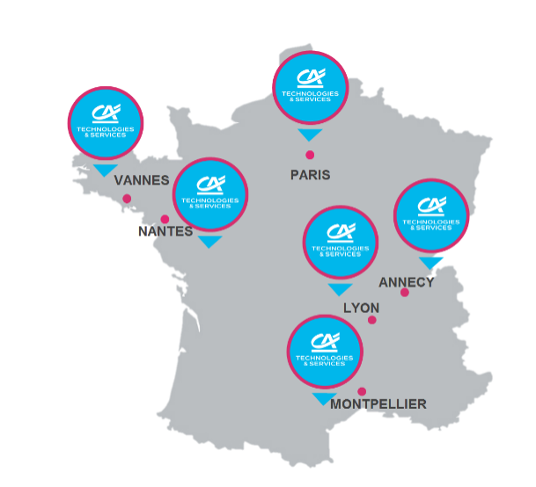
Au cœur de l'effervescence de la technologie financière, mon alternance s'est déroulée au sein de Crédit Agricole Technologies et Services (CA-TS) situé à Annecy-le-Vieux dans le pôle d'activités des Glaisins. Ce site est l'un des six centres technologiques de l'entreprise.

Crédit Agricole est structuré autour d’un modèle mutualiste. Les 39 Caisses Régionales sont des banques coopératives détenues par leurs sociétaires.
Figure 3 Carte des CA-TS en France

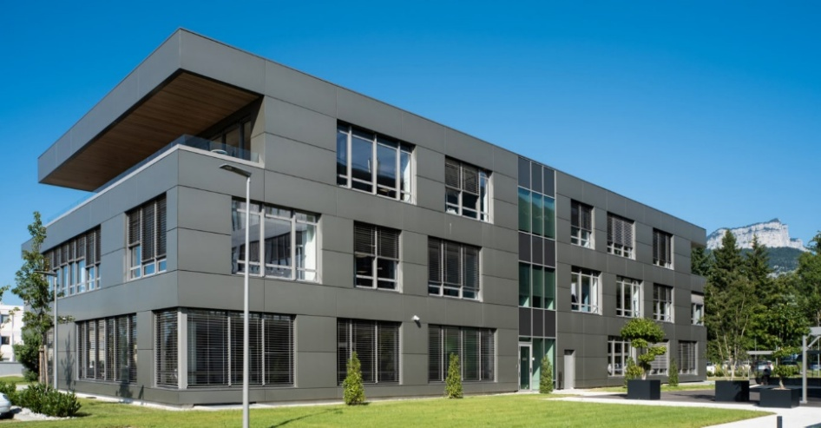
Dans ce contexte, Crédit Agricole Technologies et Services constitue la filiale informatique du groupe. Elle assure le développement et la maintenance du système d’information commun aux Caisses Régionales.
Figure 4 Locaux CA-TS (Crédit Agricole Technologies et Services) à Annecy
  - Activités et services : Un Pôle d'Innovation Technologique au service de Crédit Agricole
    - Présentation du des services
Crédit Agricole Technologies et Services (CA-TS), la filiale informatique du Groupe Crédit Agricole, joue un rôle vital dans le bon fonctionnement de ce grand groupe bancaire français.
CA-TS assure la conception, le développement et la maintenance du système informatique pour les 54 millions de clients de Crédit Agricole ainsi que pour les 157 000 collaborateurs des 39 Caisses Régionales. Ce rôle s'étend de l'élaboration de nouvelles solutions informatiques à la résolution des problèmes techniques des systèmes existants. L’ambition de CA-TS est d’être le moteur de la transformation digitale des Caisses Régionales et contribuer à leur performance.

Au sein de l'écosystème de Crédit Agricole CA-TS est le moteur de l'innovation. Il travaille en synergie avec les différentes entités du groupe pour développer des solutions informatiques personnalisées répondant aux besoins spécifiques de chacune. Il s'agit d'un large éventail de solutions couvrant des domaines aussi divers que les activités bancaires de détail, les marchés financiers, les assurances et la gestion d'actifs.

Il est aussi important de parler des Pôles Utilisateurs (PU) qui couvrent 14 domaines métiers (voir annexe 5). Chaque domaine disposant d’une Caisse Régionale sponsor et de plusieurs Caisses Régionales référentes (voir annexe 6), leur rôle est de porter la voix des utilisateurs du système d’information des Caisses Régionales. Ils constituent l’un des piliers de l’écosystème CA-TS. Ils fonctionnent en tandem avec les pôles produits (PP) de CA-TS tout au long du cycle de vie du produit (voir annexe 7).

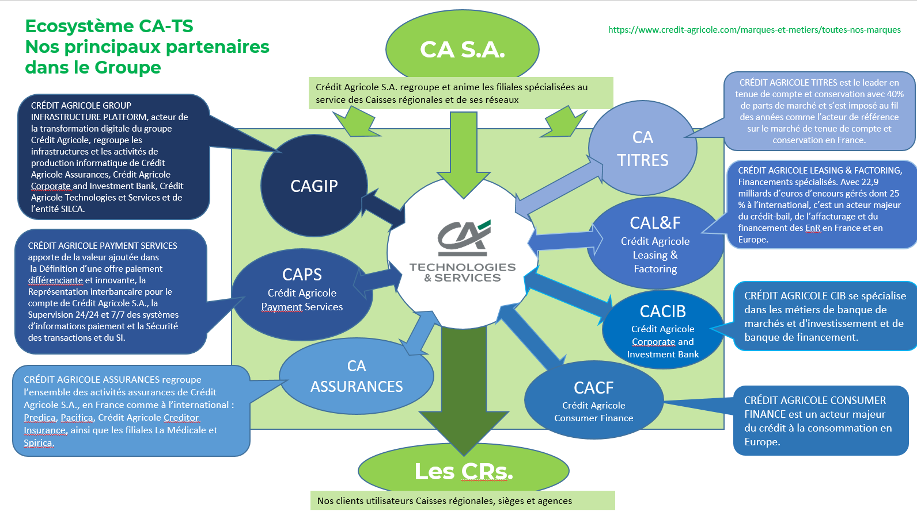
Le CA-TS joue un rôle clé dans la transformation numérique du Groupe Crédit Agricole. Il se positionne à la pointe de l'innovation en intégrant de nouvelles technologies telles que l'intelligence artificielle afin d'améliorer les processus et les services offerts aux clients. Cette démarche illustre bien la volonté de CA-TS d'être un acteur de la digitalisation du secteur bancaire pour une meilleure efficacité opérationnelle et une expérience client enrichie.
Figure 5 Ecosystème de CA-TS et le rôle de chaque partenaire

Dans le cadre de ses missions, CA-TS travaille avec les filiales spécialisées du groupe. Elles sont au nombre de sept et ont chacune un rôle à jouer - voir le schéma précédent pour comprendre comment elles se nomment et ce qu’elles font.

L'entreprise fait face à de nombreux défis et doit donc s'organiser de manière optimale pour assurer la réussite de ses nombreuses tâches. C'est au sein de cette organisation complexe et stimulante que j'ai effectué mon alternance. Une expérience qui m'a permis de saisir l'importance de l'informatique dans le secteur bancaire et plus particulièrement, au sein du Groupe Crédit Agricole.

    - Les chiffres et périmètres réels

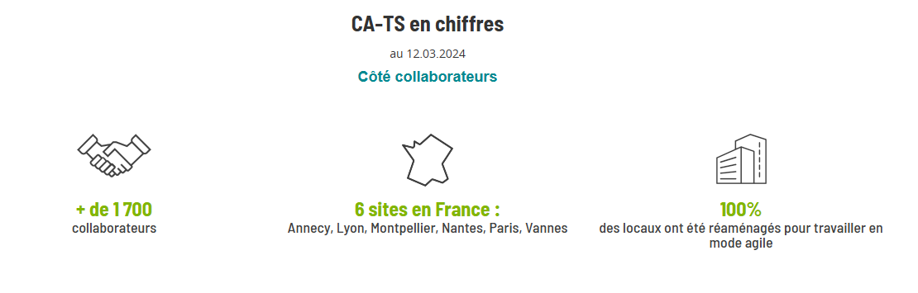
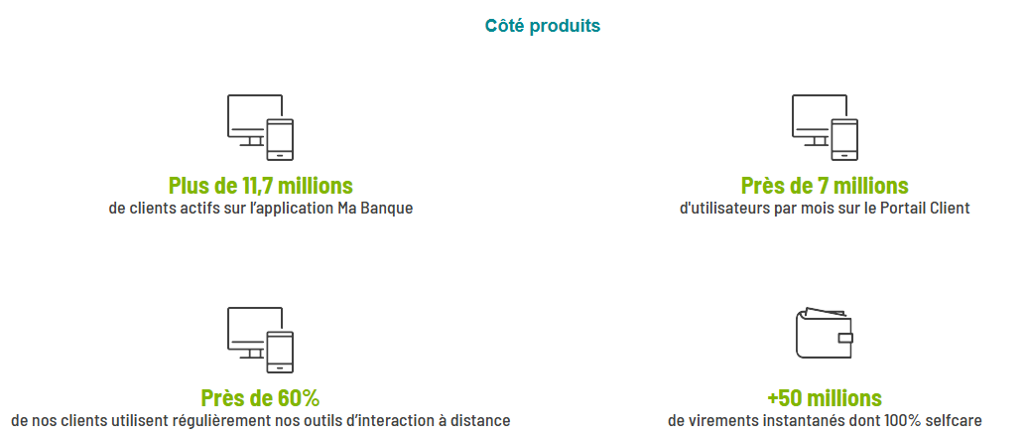
Son système d’information est utilisé quotidiennement par 157 000 collaborateurs dans tout le groupe dont 1 900 collaborateurs au CA-TS et contribue aux services destinés à 54 millions de clients. Le périmètre de CA-TS couvre l’ensemble des activités bancaires de détail des Caisses Régionales : gestion des comptes, crédits, épargne, assurances et canaux digitaux avec plus de 300 applications maintenues.
Figure 6 Chiffres clés au 12 mars 2024

L’enjeu principal réside dans la disponibilité, la sécurité et la performance d’un système d’information mutualisé à l’échelle nationale, soumis à de fortes contraintes réglementaires.

  - Personnel : Les acteurs clés derrière les coulisses technologiques
    - Une organisation construite autour de l’agilité
Au cœur de Crédit Agricole Technologies et Services (CA-TS) la structure organisationnelle repose sur un système à plusieurs étages. Cette organisation s'inspire des principes du management agile et vise à promouvoir la collaboration, la communication et l'efficacité dans la gestion des projets.

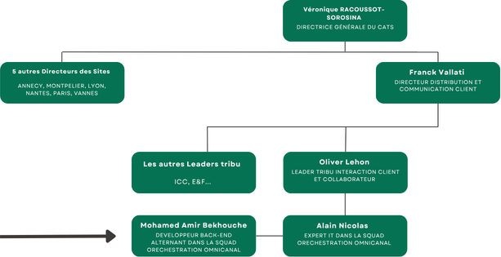
Le premier niveau est la squad (équipe). Une squad est composée de 6 à 15 personnes qui travaillent ensemble sur une famille de produits pendant tous leurs cycles de vie. Les squads sont multi-compétences ce qui permet à chaque membre d’apporter son expertise dans les projets. On y retrouve des concepteurs-développeurs, des business analysts, des testeurs, des designers, des ergonomes et les métiers pour garantir l’agilité ; le Product Owner et le Scrum Master. Des spécialistes, tels que les architectes et les directeurs de programme peuvent également être sollicités selon les besoins du projet.
Figure 7 Organigramme de l’entité CA-TS

Plusieurs squads forment une tribu (section) qui regroupe entre 50 et 100 personnes chacune. Les tribus sont au cœur du fonctionnement de CA-TS afin de réaliser les objectifs stratégiques de l'entreprise. À la tête de chaque tribu se trouve un Leader de tribu.

Cette organisation permet à CA-TS de mettre en place une structure agile. Elle favorise la collaboration et la communication entre les différentes équipes, contribuant ainsi à l'efficacité et à la rapidité d'exécution.
    - Les rôles dans une squad type

Au sein d'une squad, plusieurs rôles clés contribuent à la gestion des produits :

Le Product Owner (PO) a une importance cruciale dans la méthode Agile et plus spécifiquement Scrum. Il est responsable de la définition et de la priorisation des fonctionnalités ou des éléments de travail pour un produit donné. Le PO s'assure que le produit développé répond aux besoins des clients et des parties prenantes, définit le backlog produit et communique les exigences du produit à l'équipe.

Le Scrum Master assure la coordination de l'équipe et veille au respect de la méthodologie Agile. Il facilite la communication et résout les éventuels obstacles pouvant entraver la progression de l'équipe.

Les Business Analysts jouent un rôle essentiel en faisant le lien entre les besoins métiers et les solutions techniques. Ils analysent les exigences du projet, élaborent les spécifications et aident à traduire ces besoins en fonctionnalités techniques. C’est aussi eux qui s’occupent de faire les tests de fonctionnement tout au long du processus de développement pour s’assurer que les fonctionnalités sont bien implémentées correctement et qu’il ne manque rien.

L’Expert IT/SI apporte une expertise technique transverse sur le système d’information de la Squad. Il intervient sur les choix d’architecture, veille au respect des normes techniques et de sécurité, et accompagne l’équipe dans la résolution de problématiques complexes. Il joue également un rôle de conseil pour garantir la cohérence du projet avec l’écosystème global du système d’information de l’entreprise.

Les Développeurs sont responsables de la conception et du développement du code pour le produit ou la fonctionnalité. Au sein des développeurs l’un d’entre eux porte le rôle de Tech Lead ; il joue un rôle de mentor pour l'équipe de développement, guide l'architecture technique du produit avec les architectes et assure la qualité du code.

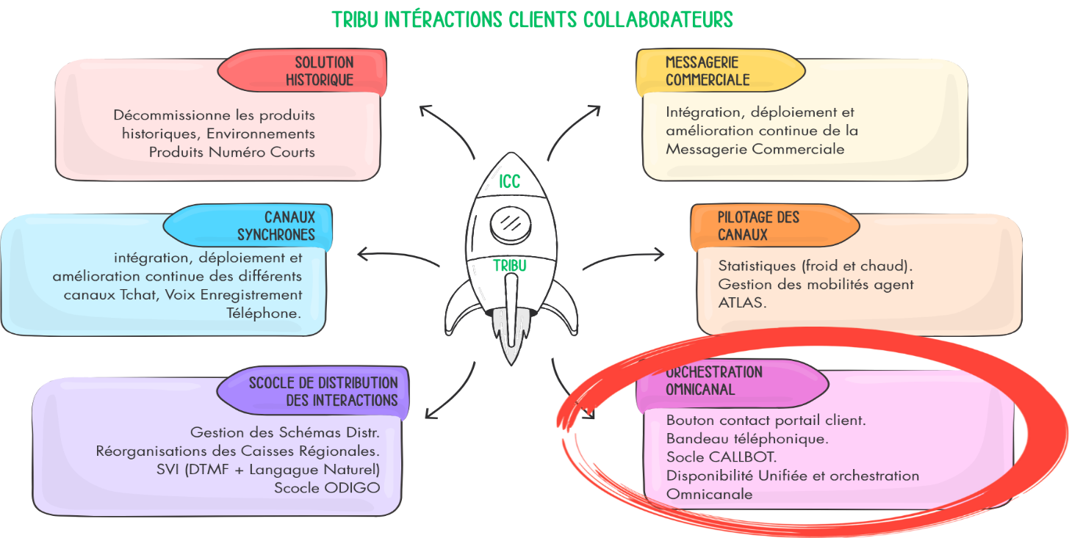
  - Equipe de travail : une mosaïque de compétences techniques
Figure 8 Les 6 différentes squads de la tribu Interaction Client Collaborateur

Dans le contexte dynamique et collaboratif de Crédit Agricole Technologies et Services (CA-TS), je fais partie de la tribu "Interaction Client Collaborateur" au sein de la squad "Orchestration Omnicanal" Cette équipe à taille humaine, constituée de 11 professionnels dédiés, combine une variété de compétences et d'expertises avec 6 Développer, une Product Owner, une Scrum Master, 2 Business Analysts, 1 Expert IT/SI, qui contribuent à la réalisation efficace de nos missions.

Au sein de la squad Orchestration Omnicanal, j’occupe le poste de développeur back-end en alternance. Mes missions portent sur la synchronisation des états des logiciels de communication utilisés par les collaborateurs. L’objectif est d’assurer la cohérence et la mise à jour en temps réel des statuts entre plusieurs outils internes afin d’éviter les incohérences d’affichage et les pertes d’information. J’interviens sur l’analyse technique, le développement des fonctionnalités de synchronisation et les phases de tests.

- Présentation du projet : Contexte du projet et mes missions détaillées

  - Le projet : Le contexte

Pour les collaborateurs des Caisses Régionales, le déploiement conjoint de la téléphonie client Hermess et de Teams amène un irritant fort. Lorsqu'un collaborateur est en échange vocal avec un client via le logiciel de téléphonie client (Hermess) appartenant à la société Odigo, il peut être dérangé par l'appel vocal d’un autre collaborateur via le logiciel de communications internes (Teams) appartenant à la société Microsoft.
Cet irritant existe aussi en sens inverse.
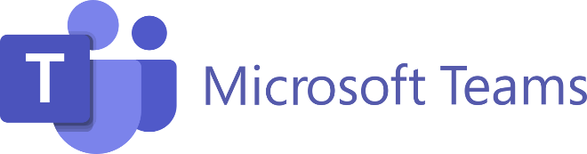

Figure 9 Logo Odigo
Figure 10 Microsoft Teams

Au commencement de ce projet, les états de présence n’étaient pas cohérents entre les deux outils qui sont Microsoft Teams, utilisé pour la communication interne, et Hermes, solution de téléphonie fournie par Odigo, ce qui pouvait générer des incohérences dans la gestion des appels et dans la visibilité de la disponibilité réelle des collaborateurs.

Cette situation crée un irritant fort pour les collaborateurs des Caisses Régionales. Un collaborateur peut être dérangé par un collègue pensant qu’il est disponible alors qu’il est déjà en appel client, ou inversement recevoir un appel client alors qu’il est en réunion interne car un robot côté Odigo prend en compte la disponibilité de nos collaborateurs dans leur logiciel Hermess pour redistribuer l’appel client à un conseiller présumé libre.

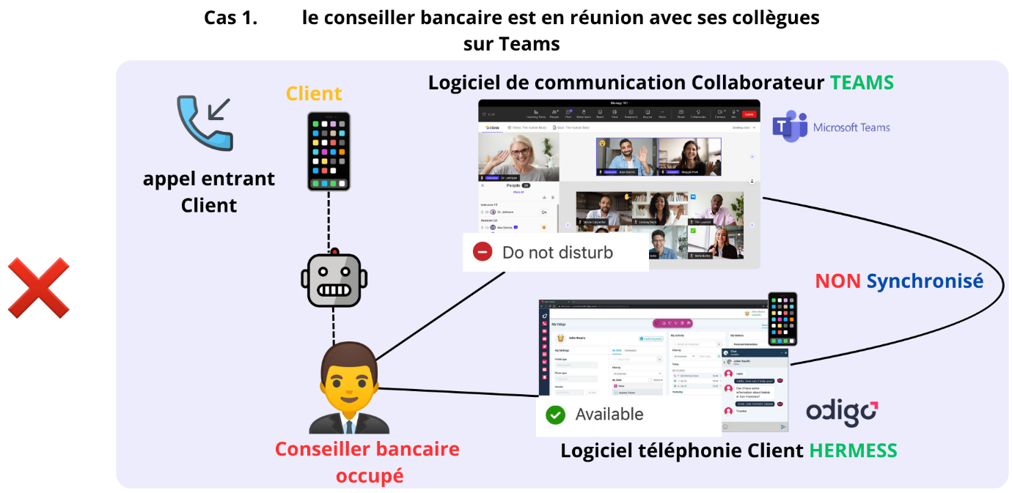
Ces incohérences génèrent de la frustration chez les clients, qui peuvent se retrouver sans réponse au bout du téléphone après avoir demandé à être mis en relation avec un conseiller, pour un taux représentatif d’actuellement 2 sur 3 appels clients sont non décrochés.
Figure 11 Modèle représentatif du contexte et de l’irritant
La problématique est la suivante. Comment faire en sorte qu'un collaborateur en échange téléphonique client ne soit pas dérangé par un appel interne ? Comment peut-on éviter qu'un collaborateur en échange vocal interne ne puisse être dérangé par des appels clients ?
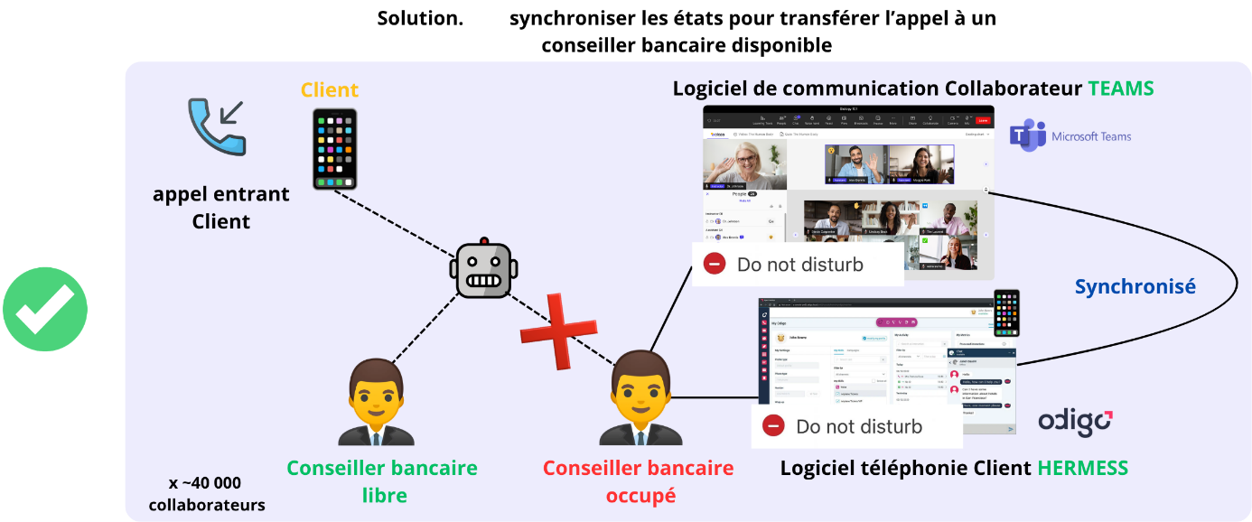
Le projet sur lequel je travaille s’intitule Disponibilité Unifiée. Il vise à synchroniser les états de disponibilité pour répondre à cette problématique. L’objectif du projet est d’assurer une correspondance fiable des états de connexion afin de garantir une meilleure cohérence du système d’information et de limiter les appels client ou interne entre collaborateurs non décrochés, liés à une non-synchronisation des outils, de 9 interruptions en moyenne par jour par collaborateur.

Figure 12 Modèle représentatif de la solution proposée répondant au Cas 1.
Ce logiciel a pour but d’être développé par notre squad et installé dans les 39 Caisses Régionales avec un nombre quotidien de collaborateurs s’élevant à environ ~ 45 000 collaborateurs ayant des contacts clients par téléphonie. Avec un nombre d'événements issus de Odigo pouvant aller jusqu’à 200 requêtes/s.

  - Le projet : Cahier des charges
    - Identification des utilisateurs et des attentes
Le projet de Disponibilité Unifiée s’adresse principalement aux collaborateurs des Caisses Régionales de Crédit Agricole. Cependant, tous les collaborateurs ne disposent pas d’un poste fonctionnel à la téléphonie client. Le périmètre du projet concerne donc uniquement les collaborateurs utilisant à la fois les outils de communication Hermess et Microsoft Teams.

Les utilisateurs attendent une meilleure cohérence des états de disponibilité afin d’éviter les interruptions lors des échanges, qu’ils soient internes ou avec des clients en gardant une expérience fluide.

Du point de vue métier, le système doit permettre une synchronisation fiable et quasi-temps réel des états de présence entre les deux outils. Il doit également assurer une correspondance précise entre le matricule du collaborateur et son identifiant Microsoft Teams (voir annexe 10).

Par ailleurs, les changements d’état de disponibilité doivent être propagés dans les deux sens, d’Odigo vers Microsoft Teams et de Microsoft Teams vers Odigo. Le système doit être capable de supporter une volumétrie importante, à terme environ 50 000 collaborateurs, tout en assurant la traçabilité complète des traitements et des événements.
    - Modélisation des besoins - Diagramme de cas d’utilisation
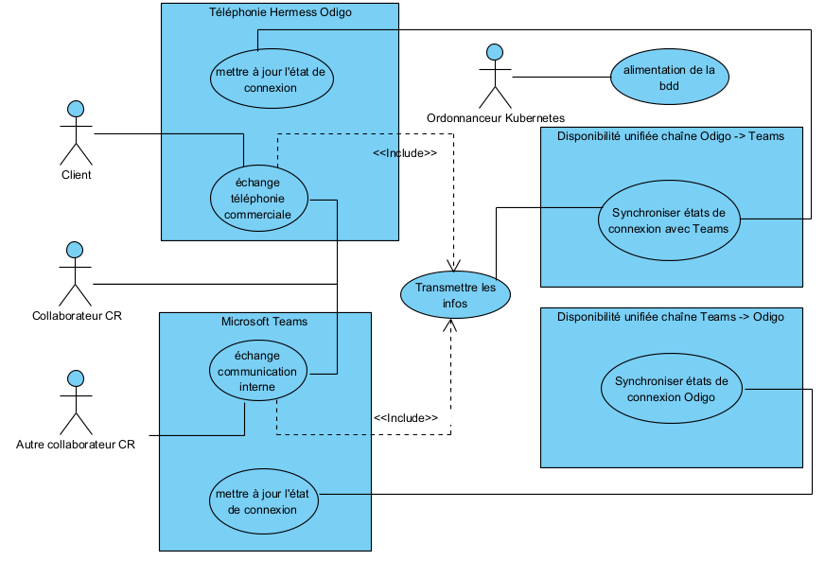
Afin de structurer les échanges entre les utilisateurs et le système, j’ai réalisé un diagramme de cas d’utilisation. Il permet de visualiser les actions principales liées au projet de Disponibilité Unifiée (voir aussi annexe 10).
Figure 13 Use Case du projet de la Disponibilité Unifiée

Ce diagramme illustre la vision globale du système de Disponibilité Unifiée entre Odigo et Teams. Il met en évidence les différents acteurs, notamment les collaborateurs et le client, ainsi que les systèmes externes comme Odigo et Microsoft Teams.

Les utilisateurs peuvent effectuer des actions telles que la mise à jour de leur état de connexion, que ce soit dans le cadre d’une communication client ou d’une communication interne. Ces actions déclenchent des échanges d’informations entre les différents systèmes, orchestrés par des applications chargées d’ « écouter » les événements de changement d’état de connexion. Deux chaînes principales sont ainsi mises en œuvre : la synchronisation des états d’Odigo vers Teams et celle de Teams vers Odigo.

Par ailleurs, le système de Disponibilité unifiée se base sur un référentiel de collaborateurs alimenté quotidiennement par un traitement batch. Ce traitement, basé sur un ordonnanceur basé sur Kubernetes, a été l’objet de l’un de mes développements.
    - Déroulement du processus – Diagramme d’activité
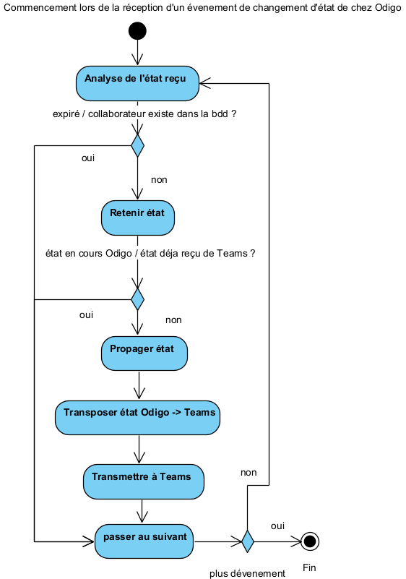
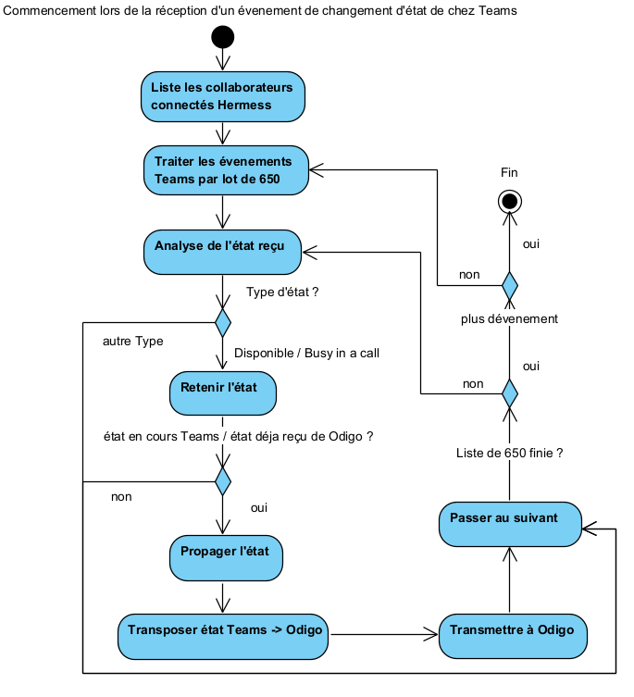
Pour mieux comprendre la dynamique réelle du processus de demande, j’ai élaboré 2 diagrammes d’activité pour le cas d’utilisation « Synchroniser états de connexion » pour Teams et Odigo.
Figure 14 Diagramme d’activité de la chaîne Odigo vers Teams
Figure 15 Diagramme d’activité de la chaîne Teams vers Odigo

Le diagramme d’activité de la chaîne Odigo vers Teams décrit le traitement d’un événement de changement d’état provenant d’Odigo.

Lorsqu’un événement est reçu, le système commence par analyser l’état transmis afin de vérifier si le collaborateur existe en base de données ou si son état n’est pas expiré et que l’état est récent. Si la condition n’est pas remplie, l’état est simplement ignoré et le système passe à l’événement suivant. Dans le cas contraire, l’état est retenu puis comparé avec celui déjà connu côté Teams afin d’éviter les doublons ou de faire une boucle infinie de modifications. On a nommé ce processus « le clapet anti-retour ».

L’état doit ensuite être propagé dans un topic Kafka où une gestion de l’organisation du flux événementiel a été programmée permettant de rediriger aux différents threads leurs lots d'événements dans une sorte de file d’attente. Il est ensuite alors transformé (transposition du format Odigo vers Teams) avant d’être transmis à Teams. Une fois l’envoi effectué, le système passe à l’événement suivant jusqu’à ce qu’il n’y ait plus d’événements à traiter.

Pour le second diagramme, expliquant la chaîne Teams vers Odigo, il présente le flux inverse, c’est-à-dire la synchronisation des états depuis Teams vers Odigo.

Le processus débute par la récupération de la liste des collaborateurs connectés via Hermess, puis les événements sont traités par lots de 650 pour optimiser les performances.

Chaque événement est analysé afin d’identifier le type d’état. Si l’état est pertinent (disponible ou en appel) et qu’il est jugé pertinent (élimination doublons, système anti-boucle...), l’état est propagé sur Kafka et converti dans le format attendu par Odigo avant d’être transmis. Le système gère également la progression par lots et vérifie s’il reste des événements à traiter ou si tous les lots ont été parcourus, ce qui permet de contrôler la fin du processus.

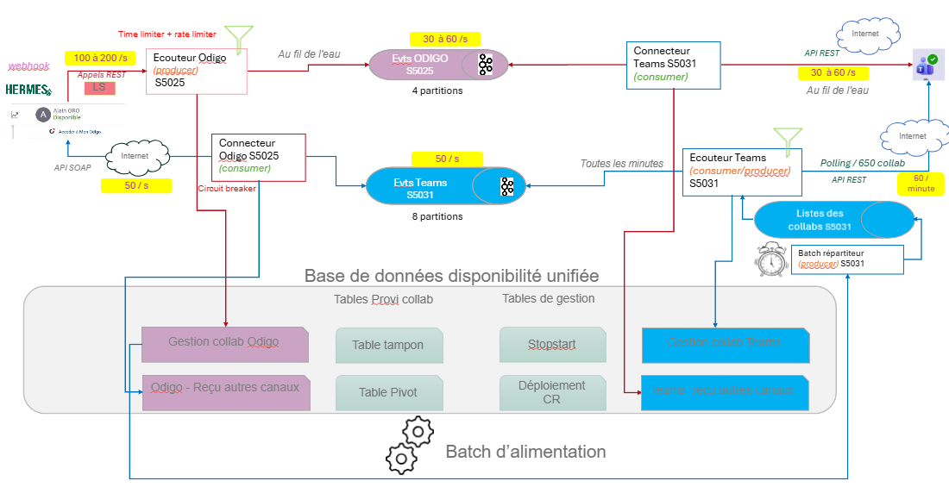
À partir de chaque événement Kafka reçu, il se charge d'effectuer les mises à jour des statuts de chaque collaborateur Odigo via l'APIs SOAP exposée par l'éditeur.
Figure 16 Diagramme d'architecture applicative/technique de la chaîne entière entre Odigo & Teams (voir annexe 11)

L’ensemble de ce processus est réalisé en multithreading afin d’optimiser les temps de réponse et de traitement des événements de changement d’état.
    - Hors périmètre
Le développement ou la modification des outils Microsoft Teams et Odigo eux-mêmes ne font pas partie du projet. Nous utilisons les APIs exposées par ces deux fournisseurs de solutions Cloud.
    - Contraintes techniques, exigences et livrables attendus
Le développement du projet s’organise autour de deux environnements principaux : Odigo et Microsoft Teams.

Côté Odigo, un écouteur de type webhook, dans lequel j’ai apporté mon assistance pour plusieurs features ajoutées au fur et à mesure, est mis en place afin de capter en temps réel les événements provenant de la plateforme Cloud du fournisseur de la téléphonie client, Odigo. Ces événements sont ensuite transmis et traités via Kafka afin d’assurer une communication entre les différents composants. Un connecteur de type daemon est également utilisé pour consommer et traiter les messages issus de cette chaîne d’événements.

Côté Microsoft Teams, un écouteur de type daemon est utilisé pour suivre en continu les changements et événements de la plateforme. Ces événements sont ensuite transmis et traités via Kafka afin d’assurer une communication entre les différents composants. Un connecteur de type daemon est mis en place pour consommer ces messages et assurer la synchronisation des données avec Odigo.

En complément, deux batchs Java ont été développés. Un premier batch permet la gestion des collaborateurs connectés afin d’assurer le lien entre Microsoft Teams et Odigo. Un second batch, que j’ai développé, a pour objectif d’alimenter quotidiennement les nouveaux collaborateurs et de structurer la base de données nécessaire au bon fonctionnement du projet, à l’aide d’une table de données comme ressource elle-même alimentée par l’équipe Data.

  - Le projet : Etude économique
    - Coût Prévisionnel
Le projet Disponibilité Unifiée dispose d’un budget prévisionnel réparti sur les années 2025 et 2026, en prenant en compte les coûts liés aux équipes internes de CA Technologies & Services (CA-TS), à l’architecture du système d’information gérée par CAGIP, ainsi qu’aux prestations externes et au pôle utilisateur.

Pour l’année 2025, le budget total s’élève à 146 000 €. Cette enveloppe comprend environ 11 000 € consacrés à l’architecture, 38 000 € pour les ressources internes, 95 000 € pour les prestations externes, ainsi qu’environ 2 000 € pour le pôle utilisateur. Cette phase correspond à la mise en place du projet, incluant les travaux d’architecture, le développement initial des composants techniques et les premières phases d’intégration.

Pour l’année 2026, le projet nécessite moins de ressources budgétaires, les principaux développements ayant déjà été réalisés. Le budget prévisionnel est donc plus modéré et s’élève à 26 000 €. Cette enveloppe comprend environ 15 000 € pour les prestations externes, 11 000 € pour les ressources internes, ainsi qu’environ 1 000 € pour le pôle utilisateur. Cette phase correspond davantage aux activités de suivi, d’amélioration continue et de stabilisation du dispositif mis en place

Pour ce projet la somme budgétaire de l’année 2025 et 2026 est donc aux alentours de 172 000 € soit aussi 270 JH (Jour Hommes) pour ce qui est de l’étude prévisionnelle (voir annexe 8).

  - Le projet : Planning prévisionnel
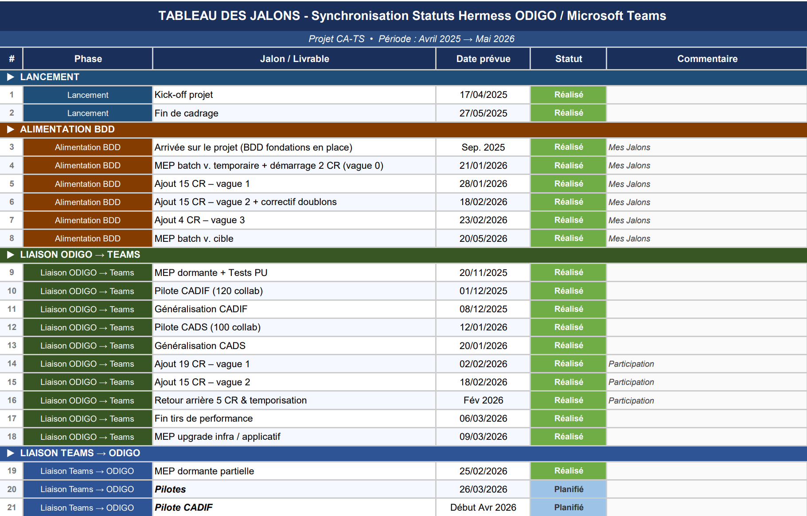
Figure 17 Tableau des Jalons se référant au Gantt prévisionnel en Annexe (voir annexe 3)

  - Le projet : Les missions

Ma mission principale a consisté à concevoir et développer un batch en Java avec Spring Batch dans le but d’alimenter les 3 tables de gestion des collaborateurs utilisées par tous les modules de la Disponibilité unifiée.

La table principale dénommée « pivot » qui établit la correspondance entre la clé utilisée dans le CA-TS et Odigo pour un collaborateur (appelé matricule) et le système Teams (appelé IDTeams). La table Odigo, basée sur le matricule, qui sert à mémoriser le dernier état reçu de Odigo pour un collaborateur. La table Teams, basée sur l’IDTeams, qui sert à mémoriser les derniers statuts issus de Teams pour un collaborateur (voir annexe 12).

Concrètement, j’ai mis en place un traitement permettant de faire le lien entre le matricule collaborateur présent en base et l’identifiant Microsoft Teams, récupéré via un appel API Graph Microsoft basé sur l’adresse électronique professionnelle du collaborateur. J’ai notamment dû analyser les données disponibles et définir la logique de correspondance afin de garantir une association fiable entre les deux systèmes.

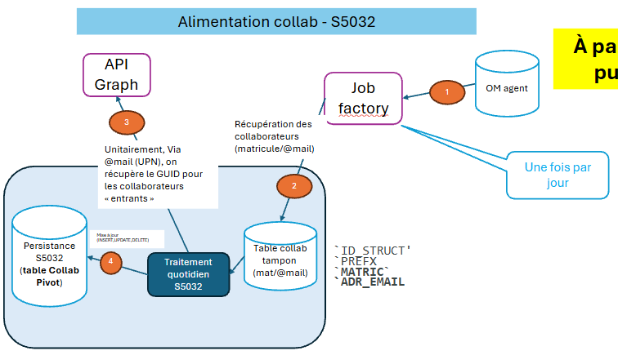
J’ai structuré le batch avec Spring Batch en mettant en place les concepts de Job, Step et Tasklet, en organisant le traitement selon le modèle lecture / traitement / écriture. J’ai développé les différentes étapes permettant de lire les données depuis la base source, de les transformer, puis de les insérer dans la base cible.
Figure 18 Diagramme de flux de traitement de la soliton batch que j’ai développé

J’ai également intégré une gestion transactionnelle avec mécanisme de rollback, afin de sécuriser les traitements et éviter toute incohérence en cas d’erreur durant l’exécution du batch.

Le batch a été planifié pour s’exécuter une fois par jour à 5h du matin, avec un volume d’environ 75 000 collaborateurs traités Sur l'ensemble des 39 Caisses Régionales plus 1 agence historique. J’ai dû prendre en compte ces contraintes de volumétrie dans mes choix d’implémentation afin d’assurer de bonnes performances.

En parallèle du batch, j’ai travaillé sur des évolutions de services existants et d’un webhook, notamment en modifiant certains appels pour privilégier un système de cache, afin de réduire les appels inutiles aux bases de données et aux API externes.

J’ai également mis en place un suivi du temps d’exécution des traitements, permettant d’analyser les performances du batch et d’identifier les éventuels points de ralentissement.

Enfin, j’ai participé aux phases de tests, correction d’anomalies et mise en production via les outils utilisés au CA-TS. Après déploiement, j’ai assuré la surveillance des logs en environnement réel afin de vérifier le bon fonctionnement du traitement.

L’ensemble de ces missions représente environ 585 heures de travail, incluant le développement, les tests, les ajustements techniques et l’intégration en production.

- Déroulement du projet : Une solution mise à rude épreuve

  - Analyse de l’existant et compréhension du projet

À mon arrivée sur le projet en septembre 2025, les fondations techniques de la liaison entre Hermess Odigo et Microsoft Teams étaient déjà en place. Une première partie de l’architecture applicative avait été développée par la squad afin de permettre la propagation des changements de statut depuis Odigo vers Teams.

Les principaux composants techniques étaient déjà opérationnels. Un webhook permettait d’écouter les événements de disponibilité transmis par Hermess Odigo en temps réel. Ces événements étaient ensuite transmis dans un topic Kafka, utilisé comme système de transport des messages entre les différents composants du projet. Enfin, un daemon consommait ces événements afin de mettre à jour les statuts de présence dans Microsoft Teams via l’API Microsoft GraphAPI.

L’architecture de la base de données avait également déjà été définie. Celle-ci reposait sur trois tables principales étant en l’occurrence une table de collaborateurs utilisant Odigo, une table collaborateurs utilisant Teams et une table pivot assurant la correspondance entre le matricule collaborateur utilisé dans le SI de Crédit Agricole et par Odigo et l’identifiant Microsoft Teams.

L’ensemble de cette architecture était déjà déployé sur plusieurs environnements de hors-production.

Cependant, malgré cette base technique déjà avancée, un problème empêchait encore le déploiement de la solution à grande échelle : la base de données n’était pas alimentée de façon industrielle. Les différentes tables existaient mais aucun mécanisme fiable ne permettait encore de maintenir automatiquement la correspondance entre les collaborateurs du SI CA-TS/Odigo et leurs identifiants Teams.

C’est précisément sur ce chantier que j’ai été amené à intervenir.

Cette phase de prise en main de l’existant a représenté une étape importante du projet. Le projet reposait sur une architecture distribuée complexe utilisant plusieurs technologies que je ne maîtrisais pas encore complètement à mon arrivée.

J’ai dû comprendre le fonctionnement global des différents flux applicatifs, analyser les mécanismes de synchronisation déjà développés ainsi que les interactions entre les composants techniques. Cette phase m’a également permis de découvrir le fonctionnement des architectures événementielles reposant sur Kafka ainsi que les problématiques liées aux traitements asynchrones et au temps réel.

Pour faciliter cette compréhension, plusieurs schémas d’architecture et diagrammes de flux réalisés par la squad m’ont été fournis pour étude. Il pourra être pertinent de se référer aux annexes (voir annexe 9) contenant les schémas techniques du projet afin de mieux visualiser les échanges entre les différents composants.

  - Outils et technologies utilisés

Le développement du projet s’est appuyé sur plusieurs technologies et outils utilisés au sein de Crédit Agricole Technologies et Services.

Le développement backend a principalement été réalisé avec Java Spring Boot, utilisé pour développer les différents services applicatifs du projet. Cette technologie permet de créer rapidement des applications robustes et maintenables.

Pour la partie traitement de données, j’ai utilisé Spring Batch, permettant de structurer les traitements sous forme de Jobs, Steps et Tasklets afin de gérer efficacement les traitements volumineux.

Les développements étaient réalisés principalement avec l’IDE IntelliJ IDEA.
Le versionning et les pipelines CI/CD étaient gérés sous GitLab, permettant l’automatisation : des builds, des tests, des analyses de qualité et des déploiements.

Les analyses de qualité de code étaient réalisées avec SonarQube, imposant notamment des seuils minimums de couverture de tests avant validation des déploiements.

Les artefacts applicatifs étaient stockés dans JFrog Artifactory avant leur déploiement.
Enfin, les applications étaient déployées sous Kubernetes via ArgoCD, permettant la gestion des conteneurs et l’automatisation des déploiements sur les différents environnements.

  - Développement du batch d’alimentation
    - Mes missions concernant le batch
C’est sur cette partie que s’est concentrée la majorité de mon travail durant l’alternance.

J’ai développé un batch Java permettant l’alimentation quotidienne de la base de données afin de maintenir une cohérence entre les trois tables utilisées par le projet.

Le batch lit une table source lors de la lecture des données afin de récupérer les matricules collaborateurs, leur adresse électronique. Leur adresse électronique m'a permis plus tard, dans le traitement, d'interroger l'API de Microsoft, me permettant par la suite de récupérer leur identifiant Microsoft Teams.

Le traitement a été conçu afin de fonctionner de manière totalement transactionnelle. Chaque étape du batch devait garantir une continuité et cohérence des données, même en cas d'erreur durant l'exécution, comme une adresse électronique qui ne retourne aucun identifiant lors de l'appel de l'API.

Une première version dite temporaire (rapide à mettre en œuvre mais ne correspondant pas à la préconisation d'architecture) du batch a été développée puis mise en production. Cette première version récupérait les collaborateurs source en entrée du batch depuis une base appartenant à une autre squad nommée MMC, Messagerie Commerciale.

Cette solution intermédiaire a permis de débloquer rapidement le projet et de rendre possible le déploiement progressif de la solution sur les différentes Caisses Régionales.

En parallèle, j’ai également développé une seconde version du batch (conforme à l'architecture préconisée) correspondant à la version cible du projet s’alimentant dans notre base de données du socle de Disponibilité unifiée depuis une table nommée Tampon qui a elle-même été alimentée par l’équipe Data continuellement. Cette nouvelle version est nommée cible puisqu’elle s’alimente désormais directement depuis la base de données officielle du projet sans dépendre de la base MMC, qui devait être décommissionnée. Cette version cible a été livrée et s'exécutée en environnement de production et avait été prévue pour le 20 mai 2026.

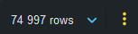
Le batch traite aujourd’hui environ 75 000 collaborateurs présents en base de données.
Figure 19 Nombre de collaborateur dans la table référentiel Pivot de production
    - Fonctionnalité technique du batch
Le batch développé repose sur une architecture structurée autour d’un Job principal chargé d’orchestrer l’ensemble du traitement quotidien d’alimentation de la base de données. Ce Job est composé de trois Steps distincts permettant de séparer clairement les différentes responsabilités du traitement et de garantir une meilleure maintenabilité de la solution.

Le premier Step du batch, nommé « ImportCR », est un Step de type Tasklet. Son rôle consiste à récupérer les différentes Caisses Régionales à traiter lors de l’exécution du batch. Pour cela, il s’appuie sur une propriété locale YAML nommée « job.cr.list » permettant de préciser les Caisses Régionales concernées par le traitement. Lorsque cette valeur n’est pas renseignée, le batch fonctionne en mode FULL, c’est-à-dire qu’il traite automatiquement l’ensemble des 40 Caisses Régionales de Crédit Agricole.

Ce Step réalise également une lecture de la table PREFX_CR, originalement utilisée pour associer chaque Caisse Régionale à un préfixe spécifique (voir annexe 13). Ce préfixe permet ensuite de compléter les matricules collaborateurs afin d’obtenir un identifiant unique. Par exemple, un matricule collaborateur tel que « 00591 » devient « X000591 » grâce à l’ajout du préfixe associé à sa Caisse Régionale. Cette logique permet d’identifier précisément l’appartenance d’un collaborateur à une Caisse Régionale donnée et sera une action lors du 3^{ième} step. Ici, elle nous reviendra pour recevoir la liste contenant les identifiants des 40 Caisses, tel que « 80200 », si cela n'est pas renseigné et que le Step passe donc en FULL.

Le second Step, nommé « importCollabPivotByCR », est également un Step de type Tasklet. Son objectif est de vérifier les collaborateurs déjà présents dans la table pivot afin d’éviter les insertions futures impliquant des collaborateurs déjà présents. Ce traitement devient particulièrement important après la première exécution du batch puisque la base contient déjà des collaborateurs référencés.

Pour cela, ce Step s’appuie sur la table pivot afin d’identifier les matricules déjà présents en base. Cette étape permet au batch de ne pas réinsérer des collaborateurs déjà existants dans les tables Odigo, Teams ou Pivot.

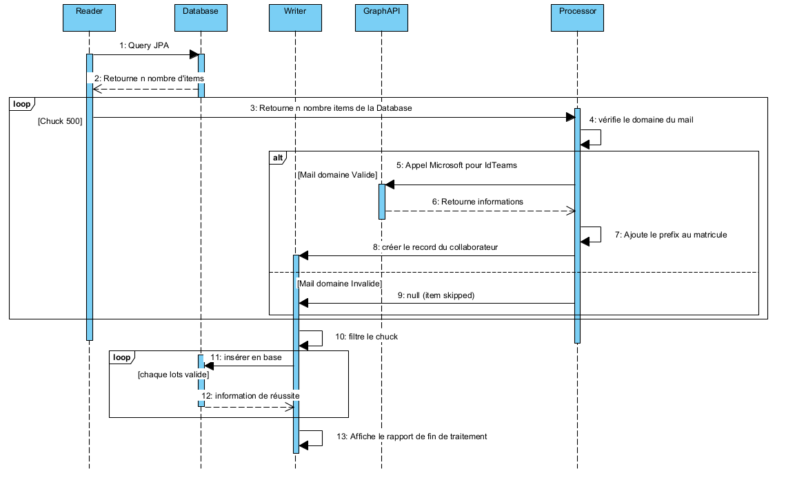
Le troisième Step, nommé « UpdatePivotTable », constitue la partie principale du traitement. Contrairement aux deux premiers Steps, celui-ci repose sur une architecture complète de type Reader / Processor / Writer.
Figure 20 Diagramme de séquence du STEP 3 « UpdatePivotTable »
Dans un premier temps, la partie Reader vérifie les informations fournies par les deux premiers Steps. Selon les données reçues, le batch adapte dynamiquement ses requêtes afin de ne récupérer que les collaborateurs nécessaires depuis la table source. Cela permet par exemple de limiter le traitement à certaines Caisses Régionales ou d’exclure des collaborateurs déjà présents dans la table pivot.

La récupération des données s’effectue grâce à des appels réalisés avec JPA, Java Persistence API, permettant de simplifier les interactions avec la base de données et d’assurer une meilleure maintenabilité du code.

La partie Processor réalise ensuite plusieurs traitements successifs sur les collaborateurs récupérés. Une première vérification consiste à contrôler le domaine de messagerie du collaborateur. Chaque Caisse Régionale possède des domaines de messagerie autorisés, eux-mêmes renseignés dans la table PREFX_CR. Le batch vérifie donc que l’adresse électronique du collaborateur correspond bien aux domaines acceptés pour sa Caisse Régionale. Cela permet d’exclure les collaborateurs qui travaillent dans des coopérations inter-Caise Régionales

Lorsque cette validation est correcte, le batch effectue alors un appel vers l’API Microsoft Graph afin de récupérer l’identifiant Teams du collaborateur à partir de son adresse électronique professionnelle. Cette API retourne un identifiant unique Microsoft Teams sous forme d’une chaîne de caractères spécifique.

Cependant, certains collaborateurs ne possèdent pas forcément d’identifiant Teams valide. Dans ce cas, le traitement doit être capable d’identifier précisément le collaborateur concerné afin de l’exclure du traitement sans interrompre l’exécution globale du batch. Le collaborateur est alors automatiquement placé en Skip, ce qui signifie qu’il n’est plus pris en compte pour les insertions finales.

Une fois les identifiants Teams récupérés, le Processor ajoute ensuite le préfixe de Caisse Régionale au matricule du collaborateur grâce à une simple concaténation des valeurs.

Enfin, la partie Writer réalise les insertions en base de données par paquets de 500 collaborateurs, appelés Chunks permettant une meilleure optimisation des insertions.

L’ensemble du traitement a été conçu pour être totalement transactionnel. Chaque insertion bénéficie d’un mécanisme de rollback permettant d’annuler automatiquement les écritures en cas d’erreur lors du traitement. Un mécanisme de retry a également été mis en place afin de relancer automatiquement certaines opérations lorsqu’une erreur temporaire survient. Le traitement général est reporté en fin de traitement par un rapport JSON pour informer des actions d’insertion effectuées ou bien des erreurs (voir annexe 15).

    - Explication de structure technique du batch
Le batch a été développé selon une architecture respectant les principes du Clean Code afin de garantir une solution claire, maintenable et évolutive.

L’organisation du code repose sur une séparation des responsabilités entre les différentes couches techniques. Plusieurs paquets spécifiques ont été mis en place afin d’isoler clairement les différentes fonctionnalités applicatives.

Les échanges de données entre les différentes couches reposent sur des objets de type DTO, Data Transfer Object, utilisés pour transporter les informations sans exposer directement les entités de base de données. Cette approche permet de mieux contrôler les données manipulées par les traitements.

Les tables de base de données sont représentées par des classes d’entités dédiées permettant de mapper les structures SQL directement dans le code Java via JPA.

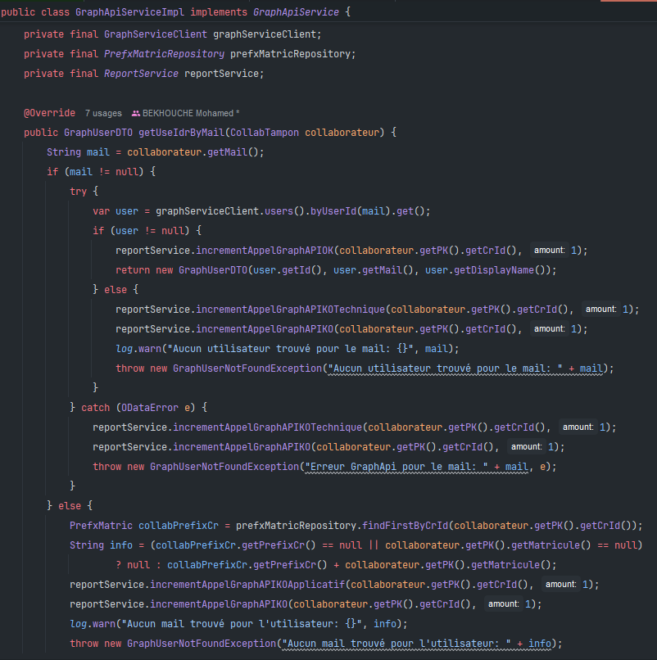
Les traitements métiers sont regroupés dans des classes de services ainsi que dans des interfaces de services afin de séparer les contrats fonctionnels des implémentations techniques. Cette organisation améliore fortement la lisibilité du projet et facilite les évolutions futures.
Figure 21 code d’exemple d’implémentation d’interface- GraphApiServiceImpl (méthode de récupération de idTeams)
Des classes spécifiques de gestion d'erreurs ont également été développées afin de centraliser les comportements liés aux exceptions et aux incidents techniques rencontrés durant l'exécution du batch en l'occurrence lors de l'appel à l'API.

La sécurité des différents endpoints utilisés plus tard permet de récupérer les informations du batch ou bien sa vie de traitement ont été configurés dans une classe de sécurité web.

Enfin, les configurations du Job et des différents Steps ont été regroupées dans des classes spécifiques de configuration Spring Batch. Cette organisation permet de centraliser les paramètres d’exécution du batch et facilite grandement la compréhension globale de l’architecture applicative.

Cette structuration a permis de construire une solution robuste, évolutive et adaptée aux contraintes de volumétrie rencontrées dans le cadre du projet.
    - Phases de tests et validation
Avant toute mise en production, plusieurs phases de tests et de validation ont été réalisées afin de garantir la stabilité, la fiabilité ainsi que la robustesse des traitements développés.

Une première phase de tests unitaires a été mise en place afin de vérifier individuellement le comportement des différents composants techniques du batch. Ces tests permettaient notamment de contrôler le bon fonctionnement des services métiers, des classes de transformation, des appels aux repositories JPA ainsi que des différents traitements réalisés dans les Steps Spring Batch. L’objectif était de garantir que chaque composant fonctionne correctement de manière isolée avant son intégration dans le traitement global.

Une seconde phase de tests d’intégration en hors production a ensuite été réalisée afin de valider les échanges entre les différents composants du projet. Ces tests ont permis de vérifier le bon fonctionnement des accès aux bases de données, la récupération correcte des données collaborateurs ainsi que les appels réalisés vers les services externes, notamment l’API Microsoft Graph utilisée pour récupérer les identifiants Teams des collaborateurs. Ces tests ont aussi permis de vérifier la durée d'une exécution en condition réelle qui, pour une base vide lors du premier lancement, aura un temps approchant les 1h50 mais ne durera qu'une dizaine de minutes lorsqu'il ne sera ajouté que quelques collaborateurs car le gros du traitement sera déjà effectué lors du premier.

La première version dite « temporaire » du batch a ainsi été testée avec des volumes quasiment identiques aux volumes réels de production avant son déploiement officiel. Ces tests ont permis d’identifier plusieurs points d’optimisation, notamment sur la gestion des transactions ainsi que les traitements réalisés par chunks de 500 collaborateurs.

Les pipelines CI/CD intégrés sous GitLab permettaient également d’automatiser une partie importante des validations techniques. À chaque livraison de code, plusieurs contrôles étaient exécutés automatiquement afin de garantir la qualité globale du projet.

Les analyses réalisées par SonarQube contrôlaient notamment la qualité du code, les potentielles vulnérabilités de sécurité, les risques de dette technique ainsi que la couverture des tests unitaires qui devait être supérieur à 70% pour permettre une validation appelée ici « Gate » qui servait de porte de sécurité pour permettre le déploiement en production. Ces analyses étaient obligatoires avant toute validation de livraison et permettaient d’assurer le respect des standards de développement imposés par Crédit Agricole Technologies et Services.

Les analyses des dépendances utilisées, comme celles de la librairie Batch du socle Easy Services, pouvaient également empêcher la validation de la Gate si des vulnérabilités étaient détectées. Pour cela, la CI lançait automatiquement des scans Xray via JFrog Artifactory, qui récupérait l’image Docker du projet afin d’effectuer des analyses de sécurité dessus.

Ces différentes phases de validation ont joué un rôle essentiel dans la sécurisation du projet et ont permis de limiter fortement les risques d’erreurs lors des futures mises en production.

    - Déploiement hors production
J’ai mis en place un projet de déploiement Kubernetes/Helm, dans lequel j’ai défini les différentes valeurs par environnement, notamment les ressources allouées comme la mémoire, ainsi que les paramètres de configuration permettant de filtrer les différentes Caisses Régionales ciblées selon les environnements de déploiement.

Les déploiements des applications reposaient sur des pipelines automatisés sous GitLab, permettant d’automatiser l’ensemble des étapes techniques nécessaires à la livraison du batch et des services associés.

À chaque livraison de code, les pipelines exécutaient automatiquement plusieurs opérations techniques critiques. Le code était tout d’abord compilé puis testé automatiquement avant de lancer les différentes analyses de qualité SonarQube et Xray. Une fois les validations terminées, les pipelines généraient les artefacts applicatifs nécessaires au déploiement des applications.

Ces artefacts étaient ensuite publiés dans JFrog Artifactory, utilisé comme plateforme centralisée de stockage des images et composants applicatifs du projet. Kubernetes venait ensuite récupérer ces artefacts afin de déployer automatiquement les nouvelles versions des applications dans les différents environnements techniques.

La validation de mon batch (comme du logiciel Disponibilité Unifiée) a reposé sur plusieurs environnements hors production permettant de sécuriser progressivement les livraisons avant la mise en production finale. Les premiers développements étaient réalisés dans l’environnement de développement, utilisé pour les validations techniques internes. Une fois les premiers tests validés, les applications étaient ensuite déployées dans l’environnement d’Intégration, permettant de réaliser des validations fonctionnelles plus avancées. Enfin, les dernières validations étaient réalisées dans l’environnement d’homologation utilisé pour les validations métier des Business Analysts, simulant des conditions très proches de la production réelle.
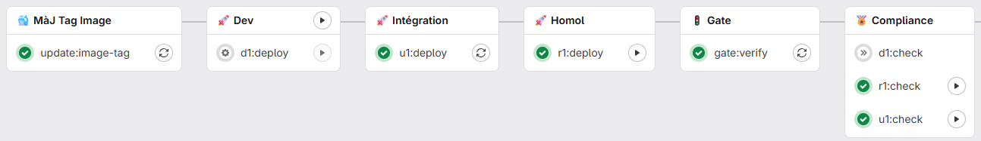
Figure 22 Pipeline GitLab du déploiement et ses environnements
L’orchestration des déploiements sous Kubernetes était réalisée grâce à ArgoCD, un outil de déploiement continu permettant de synchroniser automatiquement les configurations applicatives avec les environnements Kubernetes. Cette approche garantissait une forte cohérence entre les configurations déployées ainsi qu’une meilleure stabilité globale des applications.

Cette organisation industrielle des déploiements m’a permis de découvrir concrètement le fonctionnement des chaînes DevOps utilisées dans un contexte bancaire à très grande échelle.

    - Mise en production et généralisation du projet
La première version dite « temporaire » du batch d’alimentation a été mise en production le 21 janvier 2026. Cette étape a constitué un moment particulièrement important du projet puisqu’elle a rendu possible le déploiement progressif de la solution de synchronisation entre Odigo et Microsoft Teams sur l’ensemble des Caisses Régionales de Crédit Agricole.

Avant cette mise en production, les différentes tables de correspondance existaient déjà mais n’étaient pas alimentées automatiquement. Le batch développé a donc permis de rendre enfin exploitable l’ensemble du système de synchronisation des statuts à grande échelle.

Le déploiement de la solution s’est effectué progressivement sous forme de vagues de déploiement d’environ 10 à 15. Deux Caisses Régionales pilotes ont d’abord été sélectionnées afin de sécuriser la montée en charge et d’observer le comportement réel du système avant sa généralisation complète.

Grâce à cette solution, plus de 75 000 collaborateurs ont pu être référencés dans les bases de données du projet. Cela a permis d’assurer enfin une synchronisation fiable des statuts entre Odigo et Microsoft Teams pour l’ensemble des utilisateurs concernés.

Après la mise en production, j’ai participé activement au suivi des traitements ainsi qu’à l’analyse des logs de production. Cette phase de supervision permettait de surveiller le comportement réel du batch.

Les analyses portaient principalement sur les performances générales du traitement, les éventuelles erreurs techniques rencontrées durant les exécutions, les temps moyens d'exécution du batch ainsi que le nombre de collaborateurs en base comparé à ce qui était prévu.

    - Problèmes rencontrés
Lors des premières mises en production, une problématique importante a été identifiée.

Certains collaborateurs appartenant à deux Caisses Régionales différentes pouvaient partager le même matricule métier. En l’absence de prise en compte du préfixe régional, ces collaborateurs étaient alors interprétés comme une seule et même entité. Cette anomalie a notamment été constatée sur des matricules identiques provenant de Caisses différentes. Une première correction avait été apportée dans une version temporaire du batch, via l’amélioration du mécanisme d’identification des collaborateurs.

Cependant, le problème est réapparu lors de la mise en production de la version cible. L’origine de l’anomalie provenait du fait que la table source « Tampon » dispose de deux attributs composant sa clé primaire (voir annexe 14), alors que l’entité JPA du batch n’avait pas été conçue pour gérer cette spécificité et ne considérait que le matricule comme clé primaire unique.

J’ai donc investigué cette incohérence et corrigé le modèle en remplaçant cette clé simple par une clé composite via un @EmbeddedId, représentant un objet d’identification regroupant les différentes clés de la table. Les appels JPA ont été adaptés en conséquence, permettant désormais au framework de distinguer correctement deux collaborateurs possédant le même matricule mais appartenant à des Caisses Régionales différentes, garantissant ainsi leur unicité fonctionnelle.

    - Pérennisation
L’application ne gère pas encore le cas des collaborateurs ne faisant plus partie de l’entreprise. Ces collaborateurs ne sont ni supprimés de la source, ni de la tables pivot reliant Odigo et Teams. Ils restent donc présents dans le référentiel de données, même s’ils ne sont plus actifs.

Ce besoin de pérennisation n’avait pas été pris en compte lors du kick-off du projet. Toutefois, il s’est avéré problématique au fur et à mesure de l’évolution du système, car l’absence de gestion des collaborateurs inactifs entraîne une accumulation de données obsolètes et peut impacter la cohérence des synchronisations et engendrer le non-respect des règles et contraintes RGPD.

Afin de répondre à cette problématique, une stratégie de purge en parallèle des insertions a été identifiée comme nécessaire. Celle-ci permettrait de garantir la mise à jour du référentiel tout en supprimant progressivement les collaborateurs inactifs, assurant ainsi la qualité des données sur le long terme.

- Bilan de l’étude

  - Bilan technique

Le batch est désormais déployé sur la version cible, et l’architecture globale du projet est pleinement opérationnelle sur l’ensemble des 40 Caisses Régionales. Cette mise en œuvre permet d’assurer la synchronisation des flux de disponibilité entre la chaîne Odigo et Microsoft Teams.

Concernant le flux inverse, le développement est déjà réalisé et son déploiement est en cours de manière progressive. Cette évolution vise à compléter la synchronisation bidirectionnelle entre les deux systèmes, afin de garantir une cohérence complète des états de disponibilité à l’échelle de toutes les Caisses Régionales.

Une grande partie du projet est désormais terminée, et celui-ci se rapproche de sa finalisation. Les prochains développements seront décisifs et feront l’objet d’une attention particulière afin de finaliser l’ensemble du périmètre dans les meilleures conditions et dans des délais optimisés.

  - Bilan coût
Le projet Disponibilité Unifiée disposait initialement d’un budget prévisionnel estimé à environ 172 000 €, représentant près de 270 JH (Jours-Hommes) répartis sur les années 2025 et 2026. Cette estimation incluait les coûts liés aux équipes internes CA-TS, aux prestations externes, à l’architecture ainsi qu’au pôle utilisateur.

Au fur et à mesure de l’avancement du projet, la charge réelle s’est révélée bien plus importante que celle estimée lors du cadrage initial. À ce jour, les développements et activités déjà réalisés représentent environ 483 JH, soit un coût estimé à près de 314 000 €. Le projet n’étant pas encore totalement finalisé, une estimation réaliste situerait le coût final autour de 600 JH, représentant un montant proche de 390 000 €.

Ce dépassement important par rapport au budget prévisionnel s’explique principalement par un mauvais cadrage lors du kick-off du projet. L’ensemble des contraintes techniques, fonctionnelles et organisationnelles n’avait pas été correctement anticipé lors du lancement du projet, ce qui a entraîné une sous-estimation importante de la charge réelle.

Le projet a également nécessité l’utilisation de technologies et de mécanismes encore peu ou jamais exploités auparavant chez CA-TS. Ces sujets ont nécessité des phases importantes d’investigation, de recherche technique, d’expérimentation et de montée en compétence, augmentant naturellement les temps de développement et d’intégration.

En parallèle, plusieurs incidents de production et anomalies complexes sont apparues, certaines problématiques étaient par exemple liées à la gestion des collaborateurs multi-caisses régionales.

Dans ce bilan, le coût de mon alternance n’est pas comptabilisé dans les estimations internes, les alternants n’étant généralement pas inclus dans les calculs financiers projets chez CA-TS. Toutefois, afin d’obtenir une estimation plus réaliste du coût global, ma contribution peut être ajoutée au bilan final.

Sur une durée d’environ 6 mois, j’ai réalisé près de 585 heures de travail, comprenant le développement du batch Java, les phases de tests, l’intégration technique, les corrections de production ainsi que les différentes évolutions du projet. Cela représente un coût estimé à environ 14 672 €.

L’entreprise a également investi dans plusieurs moyens techniques nécessaires à la réalisation du projet, notamment une formation GitHub Copilot estimée à environ 1 600 €, plusieurs licences Microsoft Teams de test ainsi que ma licence personnelle représentant environ 3 312 €, sans oublier le matériel informatique professionnel indispensable au développement quotidien.

Même avec ces investissements complémentaires, l’alternance reste économiquement avantageuse pour l’entreprise grâce à un coût salarial plus modéré ainsi qu’aux aides à l’embauche accordées par l’État.

Le coût global estimé du projet, en intégrant également ma contribution ainsi que les différents investissements techniques réalisés, peut ainsi être évalué entre 405 000 € et 410 000 € à terminaison du projet.

  - Tableau des Compétence & d’utilisation de l’IAG

 | Compétences techniques | Travaux effectués | Evaluation
REALISER UN DEVELOPPEMENT D’APPLICATION | Choisir et implanter les architectures adaptées | Participation active au choix initial d'implémentation pour le module batch développé. | B
 | Faire évoluer une application existante | Amélioration de deux modules existants dans le même domaine applicatif. Portage/simplification d'une application en Python vers Java tout en respectant les contraintes techniques imposées (durée, optimisation...) (autre projet) | A
 | Intégrer des solutions dans un environnement de production | Tests, configurations des différents environnements et déploiement de hors production, puis sur la production | B
OPTIMISER DES APPLICATIONS | Anticiper les résultats de diverses métriques (temps d’exécution, occupation mémoire…) | Analyse des métriques demandées et des points clés attendus, optimisation du code en lien avec des experts et acquisition de bonnes pratiques | B
 | Profiler, analyser et justifier le comportement d’un code existant | Sur le module batch, Amir a fourni un gros travail préparatoire d'analyse du comportement, ainsi que des tests et un suivi de production appuyé afin de justifier que les résultats sont bien ceux attendus | A
 | Choisir et utiliser des bibliothèques et méthodes dédiées au domaine d’application (imagerie, immersion, IA, jeux vidéo, parallélisme…) | Participation comme "pilote" sur une librairie batch fournie par nos équipes "socle" et usage d'une autre librairie commune développée en interne de l'équipe | B
 | Rendre compte de son activité | Le développement étant organisé en récit et en sprint, chaque récit donne lieu à partage et compte-rendu afin de le valider en termes techniques et métier. Et échanges sur chaque période d'école et contenu de la formation reçue | B
COLLABORER AU SEIN D’UNE EQUIPE INFORMRATIQUE | Organiser et partager une veille numérique | Partage hebdomadaire entre développeurs de la squad sur des points techniques précis (exemple : partage pratique Java pour optimisation du multithreading...) | B
 | Identifier les enjeux de l’économie de l’innovation numérique | Étude économique sur le batch et sur l'intégralité du projet de Disponibilité unifiée. | B
 | Guider la conduite du changement informatique au sein d’une organisation | Participation aux réunions de rétrospective de la squad où des idées d'évolutions ont été apportées et écoutées | B
 | Accompagner le management de projet informatique | Participation à l'animation tournante du daily meeting | B

DOMAINE | OUTIL(s) d’IA générative utilisés | OBJECTIF/  FONCTION | METHODOLOGIE/  APPROCHE | SECTIONS dans le DOCUMENT
Génération d’idées | Aucun
Génération de texte | Claude | Génération uniquement de la structure de test unitaire Arrange/Act/Assert | Explication du contexte et du fonctionnement pour génération du texte complet vérifié au préalable sur certaines parties non sensibles | Contexte du projet
Révision de texte | Reverso | Reformulation et vérification de l’orthographe | Texte écrit donné et demande de reformulation avec un style particulier sur certaines parties non sensibles | Contexte du projet
Retour sur travail effectué | Aucun
Autres

- Conclusion

Cette année d’alternance a été une étape importante dans mon parcours, autant sur le plan scolaire que professionnel. Elle m’a permis de trouver un bon équilibre entre la théorie apprise en formation scolaire et la pratique que j’ai pu appliquer lors de ma formation en entreprise, et surtout de mieux comprendre l’utilité de ce que j’apprends. Contrairement à un parcours classique, l’alternance m’a permis de travailler sur des choses concrètes, avec de vrais objectifs, des contraintes professionnelles et des échanges enrichissants. Cela a renforcé ma motivation et mon implication.

Sur le plan professionnel, cette expérience m’a permis de découvrir le développement informatique dans un environnement organisé et parfois complexe étant dans une grande entreprise appartenant à un groupe international majeur qui demande donc une plus grande rigueur et professionnalisme. Intégrer un projet déjà existant a été un vrai challenge, notamment parce qu’il reposait sur une technologie et un type d’application que je n’avais encore jamais utilisé avec une expérience de seulement 4 mois en Java due à mon précédent stage. J’ai dû m’adapter à des outils, des méthodes de travail et des façons de faire déjà en place. Cette expérience m’a appris à être plus rigoureux, à comprendre rapidement un projet et à mieux travailler en équipe.

Au-delà des compétences techniques, cette alternance m’a aussi permis de développer des qualités importantes comme l’autonomie, la gestion du temps et la prise d’initiatives. Cependant, j’ai aussi identifié des points à améliorer. Par exemple, je n’ai pas toujours assez communiqué sur l’avancement de mon travail. Même si j’avançais bien, je n’ai pas pris assez de temps pour faire des retours ou expliquer ce que je faisais. J’ai compris que c’est essentiel dans un cadre professionnel, et je ferai attention à mieux suivre et partager mon travail à l’avenir.

Enfin, cette année a confirmé mon intérêt pour l’informatique et le développement d’applications, mais aussi, contre toute attente, un intérêt particulier à la manipulation de la donnée lors de mes différents suivis de données de production. J’ai aussi fortement développé mon envie de continuer mes études en alternance. Je souhaite poursuivre mes études en école d’ingénieurs à Polytech Annecy, en Ingénierie des Données et Usages, en alternance sur trois ans, une nouvelle formation ouvrant en septembre 2026. Mon entreprise actuelle au CA-TS m’a déjà confirmé sa volonté de poursuivre la collaboration, ce qui me permettra de bénéficier d’une réelle continuité et de continuer à développer mes compétences dans un environnement que je connais déjà. À long terme, étant particulièrement intéressé par le domaine de l’intelligence artificielle, qui est un secteur en plein développement, je pense m'orienter dans son développement. Je pense que cette alternance m’a donné une bonne base pour la suite et pour réussir mon entrée dans le monde professionnel.

- Bibliographie

  - Bibliographie : Externe

https://www.credit-agricole.com/marques-et-metiers/toutes-nos-marques/credit-agricole-technologies-et-services

https://docs.spring.io/spring-boot/documentation.html
https://spring.io/projects/spring-batch

  - Bibliographie : Interne

Documentation « XWiki », portail développeur interne à CA-TS qui répertorie tous les questionnements et documentations liés aux différents projets CA-TS.

- Glossaire

API : Application Programming Interface
Interface permettant la communication et l’échange de données entre plusieurs applications ou services.
API REST :
API utilisant le protocole HTTP et le format JSON pour échanger des données de manière simple et légère.
API SOAP :
API utilisant le protocole XML pour échanger des messages structurés selon un contrat strict défini dans un fichier WSDL.
ArgoCD : Argo Continuous Delivery
Outil de déploiement continu utilisé pour automatiser et superviser les déploiements des applications sur Kubernetes.
Batch : Traitement batch
Application exécutant des traitements automatisés de manière planifiée ou séquentielle sur un grand volume de données.
CI/CD : Continuous Integration / Continuous Deployment
Ensemble de pratiques permettant l’intégration continue du code, l’automatisation des tests et le déploiement automatisé des applications.
CR : Caisse Régionale
Entité Régionale de Crédit Agricole disposant de ses propres collaborateurs et données métiers.
Daemon : Service d’arrière-plan
Processus exécuté en continu afin d’écouter ou de traiter des événements systèmes ou applicatifs.
Helm : Helm Package Manager
Outil de gestion de déploiement Kubernetes permettant de définir et déployer des applications via des charts configurables.
JPA : Java Persistence API
Spécification Java utilisée pour la gestion et la persistance des données relationnelles via des entités.
Kubernetes (K8s)
Plateforme d’orchestration de conteneurs permettant l’automatisation du déploiement, de la scalabilité et de la gestion des applications.
Microsoft Teams
Solution collaborative de communication hébergée en Cloud chez Microsoft et utilisée par les Caisses Régionales.
Odigo
Solution de téléphonies orchestrée pour la relation client/Caisse Régionales.
Pivot : Table pivot
Table intermédiaire permettant d’associer les matricules collaborateurs aux identifiants Microsoft Teams afin d’assurer la synchronisation des données.
SonarQube
Plateforme d’analyse continue de la qualité du code utilisée pour le suivi des métriques et des défauts applicatifs.
JFrog Xray
Outil d'analyse de sécurité intégré à Artifactory, détectant automatiquement les vulnérabilités et violations de licences dans les artefacts et dépendances.
Spring Batch
Framework Java permettant le développement de traitements batch robustes et industrialisés.
Spring Boot
Framework Java facilitant le développement d’applications et d’API REST.
Webhook
Mécanisme permettant à une application d’envoyer automatiquement des événements vers une autre application lors d’un changement d’état.
WebClient
Composant Spring permettant d’effectuer des appels HTTP de manière réactive vers des APIs externes.

Les Caisses Régionales commercialisent une gamme complète de produits et services financiers, d’assurances et d’immobiliers et contribuent ainsi au développement économique et social de leur territoire
Consiste à être capable de s'adapter rapidement aux changements imprévus (de façon réactive) et aux nouvelles tendances (de façon proactive) qui se dessinent dans son secteur tout en conservant une continuité stratégique, opérationnelle et humaine.
Liste de fonctionnalités à réaliser classées par ordre de priorité
Un problème qui se révèle dérangeant sans être une panne.
Une action de connexion qui se produit volontairement ou non par un collaborateur et que Odigo détecte et transmet.
Le nombre de ces actions transmis par seconde par Odigo.
Identifiant du collaborateur utilisé pour reconnaître le collaborateur au Crédit Agricole, aussi utilisé par Odigo.
Système d'orchestration open-source permettant d'automatiser le déploiement, la mise à l'échelle et la gestion de conteneurs applicatifs.
Plateforme distribuée de messagerie permettant l'échange de flux de données en temps réel entre applications.
Unité d'exécution légère au sein d'un processus, permettant d'effectuer plusieurs tâches en parallèle au sein d'une même application.
Interface permettant la communication et l’échange de données entre plusieurs applications ou services
Technique permettant à un programme d'exécuter simultanément plusieurs threads.
URL exposée d’une application pour recevoir des notifications HTTP en temps réel depuis un système externe.
Application Java s'exécutant en arrière-plan, sans interaction utilisateur, pour effectuer des tâches continues.
Application Java permettant le traitement des grosses volumétries par lots.
Langage de programmation à usage général, évolué et orienté objet dont la syntaxe est proche du C et C#.
Framework Java facilitant le développement de traitements par lots robustes, gérant automatiquement la lecture, le traitement et l'écriture de grands volumes de données.
Interface de communication permettant à deux applications d'échanger des données et des services selon un contrat prédéfini.
Unité de traitement batch représentant un processus complet composé d'une ou plusieurs étapes (steps) à exécuter séquentiellement.
Étape unitaire d'un job batch encapsulant une phase de lecture, traitement et écriture des données.
Tâche simple et unique au sein d'un step, exécutant une opération spécifique non découpée en lecture/traitement/écriture.
Annulation de toutes les modifications effectuées lors d'une transaction échouée, permettant de restaurer les données dans leur état initial.
Environnement informatique isolé du système réel, utilisé pour développer et valider une application avant sa mise en service officielle.
Framework Java simplifiant la création d'applications autonomes et prêtes à la production, en minimisant la configuration grâce à des conventions prédéfinies.
Environnement de développement intégré regroupant éditeur de code, débogueur et outils de build.
Gestion et suivi de l'historique des modifications d'un code source, permettant de revenir à une version antérieure si nécessaire.
Enchaînement automatisé d'étapes (build, test, déploiement) permettant de livrer une application de manière continue et fiable.
Plateforme DevOps complète et open-source permettant d'héberger du code source, gérer les versions avec Git, et automatiser les pipelines d'intégration et de déploiement continu (CI/CD).
Processus automatisé de compilation, d'assemblage et de packaging du code source d'une application en un livrable exécutable et déployable.
Outil d'analyse détectant automatiquement les bugs, vulnérabilités et mauvaises pratiques dans le code.
Gestionnaire de dépôts centralisant le stockage et la distribution des artefacts produits lors des builds.
Outil de déploiement continu Kubernetes basé sur GitOps, synchronisant automatiquement l'état du cluster avec le code défini dans Git.
Complet, dans son intégralité
Composant d'un step batch chargé de lire les données depuis une source (fichier, base de données, etc.).
Composant d'un step transformant ou filtrant les données lues avant leur écriture.
Composant d'un step persistant les données traitées vers une destination (base de données, fichier, etc.).
Spécification Java standardisant le mapping et la persistance des objets en base de données relationnelle.
Mécanisme permettant d'ignorer automatiquement un enregistrement en erreur et de poursuivre le traitement sans interrompre le job.
Lot d'enregistrements traités ensemble en une seule transaction, regroupant lecture, traitement et écriture par blocs de taille définie.
Mécanisme relançant automatiquement le traitement d'un enregistrement en erreur un nombre de fois défini avant de l'ignorer ou d'échouer.
Ensemble de bonnes pratiques d'écriture du code visant à le rendre lisible, maintenable et compréhensible par tous les développeurs.
Objet simple transportant des données entre les couches d'une application sans logique métier.
Composant assurant la conversion d'un objet d'un type vers un autre (ex : entité vers DTO).
Langage standard permettant d'interroger et manipuler les données d'une base relationnelle.
Point d'entrée d'une API exposant une URL spécifique pour recevoir et traiter des requêtes.
Outil de conteneurisation permettant d'empaqueter une application et ses dépendances dans un conteneur isolé et portable sur n'importe quel environnement.
Outil de conteneurisation permettant d'empaqueter une application et ses dépendances dans un conteneur isolé et portable sur n'importe quel environnement.

